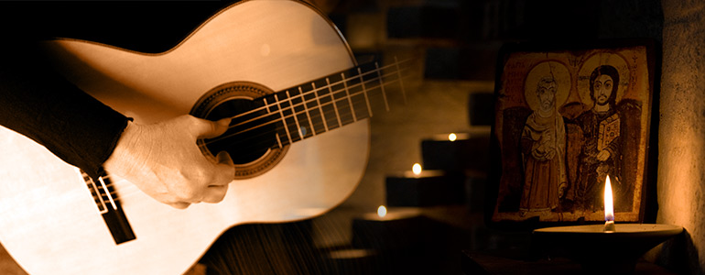

SENK SKULDRENE - LØFT BLIKKET

RETREATDAG I ØSTRE FREDRIKSTAD KIRKE

Lørdag 11.november 2017
kl. 10 – 17
Jesus sa til sine disipler:
”Kom med meg til et øde sted hvor vi kan være alene, og hvil dere litt!"
(Markus 6,31)
Iblant trenger vi avstand fra hverdagens flimmer, for å søke dypere. Retreat er det engelske ordet for akkurat dette, å trekke seg tilbake. Under en retreatdag lever vi i en enkel rytme med tidebønner og stillhet.
Leder for retreatdagen er Ulla Käll.
For mer info ta kontakt:ulla.k@online.no, 419 01 357
Påmelding innen 7. NOVEMBER til: Østre Fredrikstad og Torsnes menighetskontor v/ Torhild Aker – torake@fredrikstad.kirken.no. Tlf.: 69 95 98 61
Pris kr. 350 (betales retreatdagen).
Retreatdagen arrangeres i samarbeid mellom Torsnes og Østre Fredrikstad Menigheter, Bønn i Gamlebyen og Areopagos.

